PRÁCTICA 6 “MENSAJE MULTIPLEXADO”

**Código VHDL, Contador 7 bits**

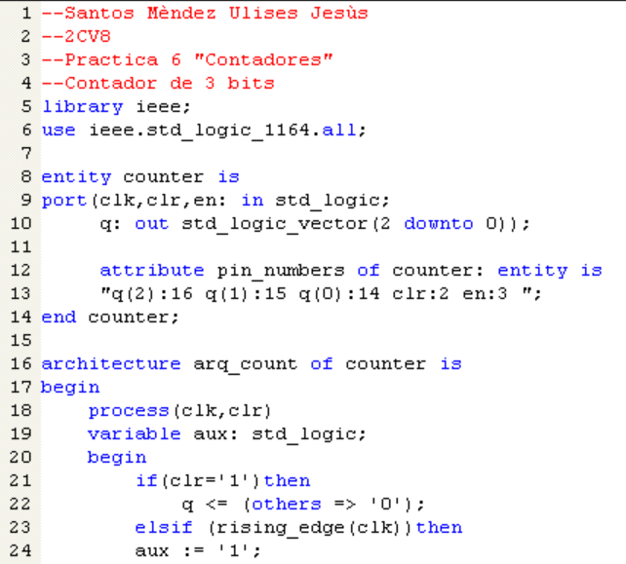

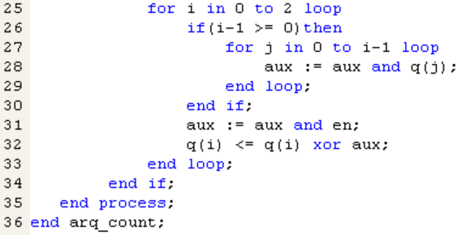

**Código VHDL, Contador Genérico**

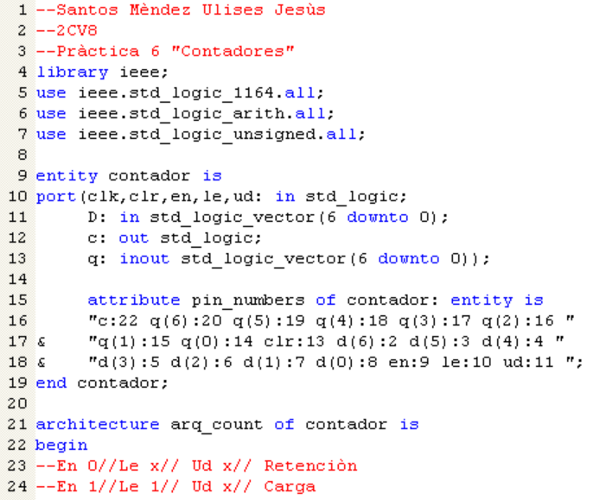

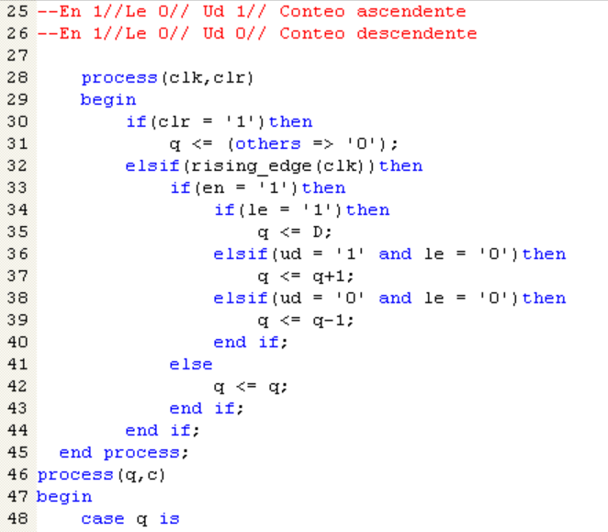

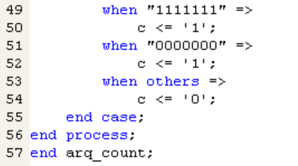

**Análisis de contador con FF’D**

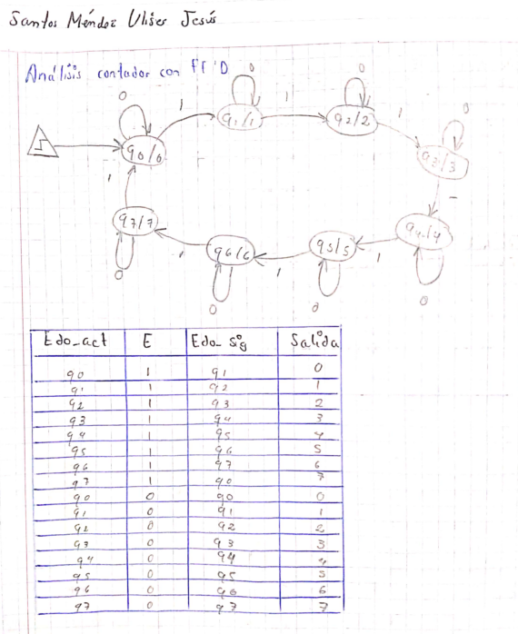

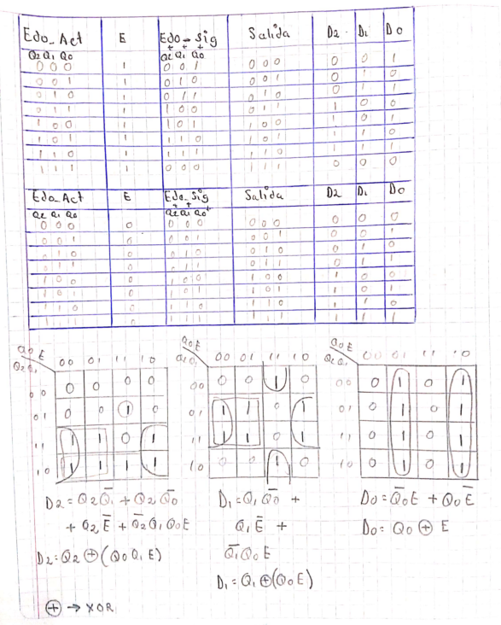

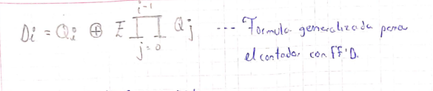

**Análisis de contador con FF’JK**

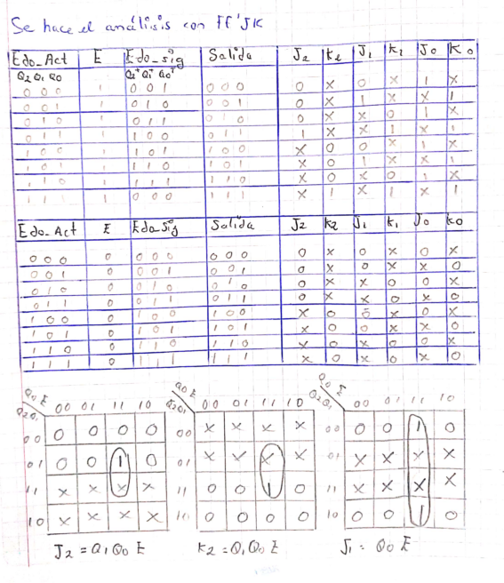

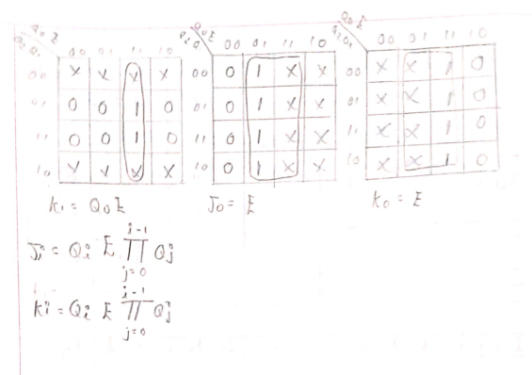

**Simulación en Active-HDL Sim y en Proteus**

**Contador de 3 bits**

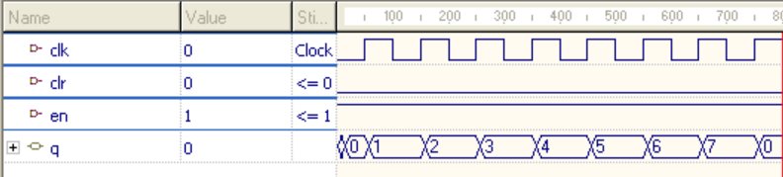

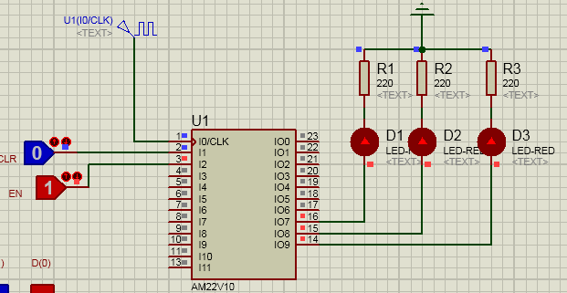

**Contador Genérico**

1. Carga del 87 (decimal)

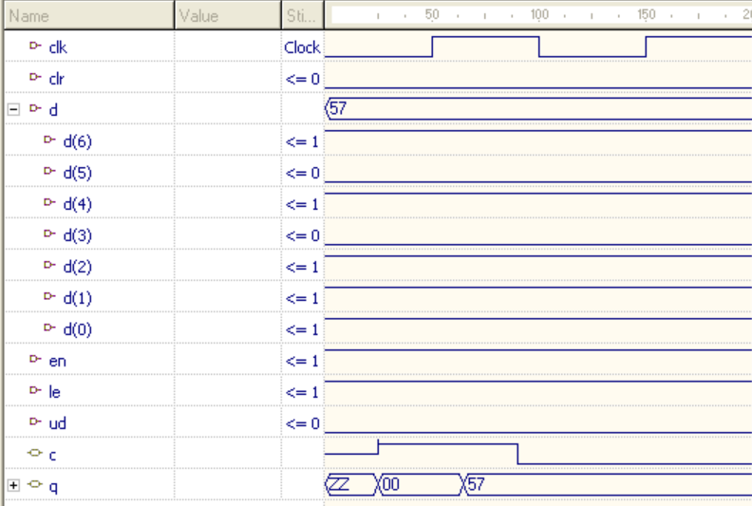

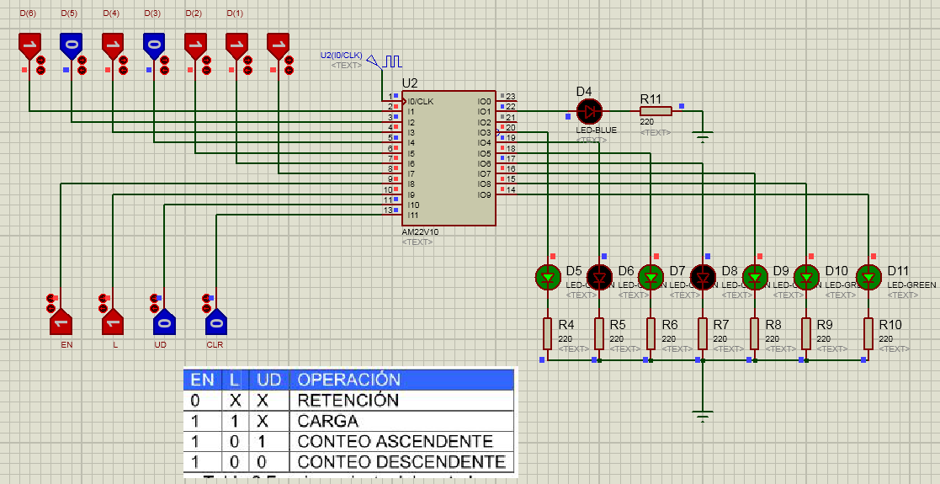

1. Contar hasta llegar al 95 (decimal)

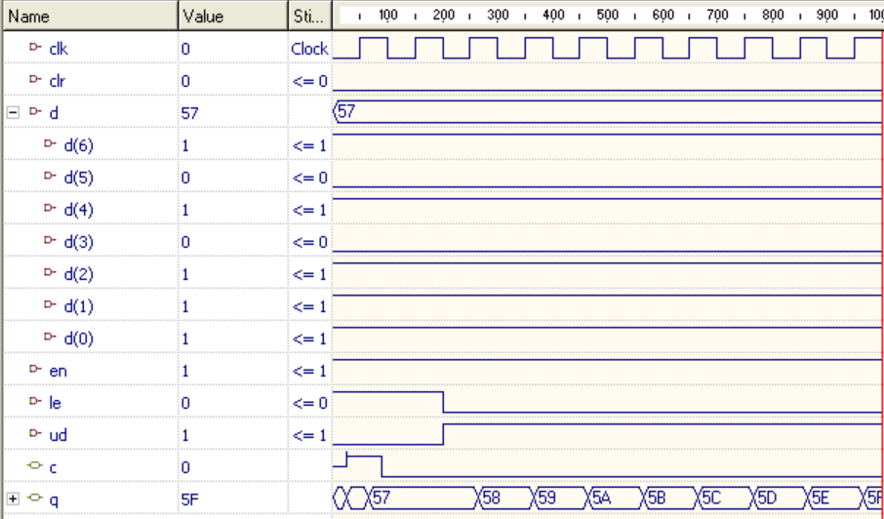

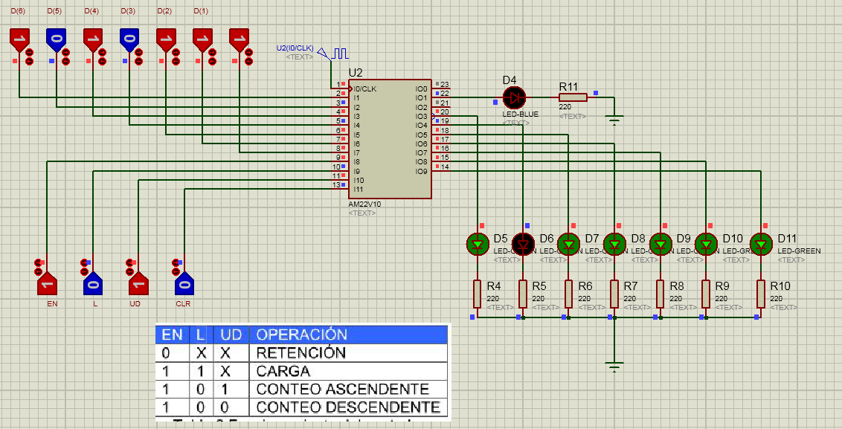

1. Retener 3 ciclos

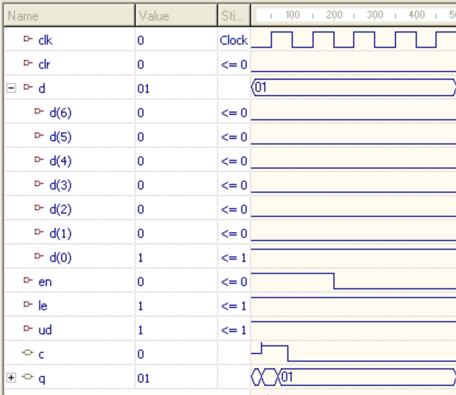

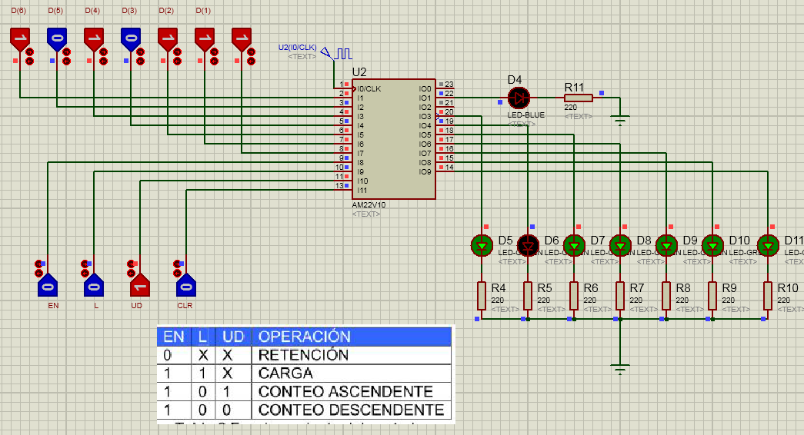

1. Contar hasta llegar al 78 (decimal)

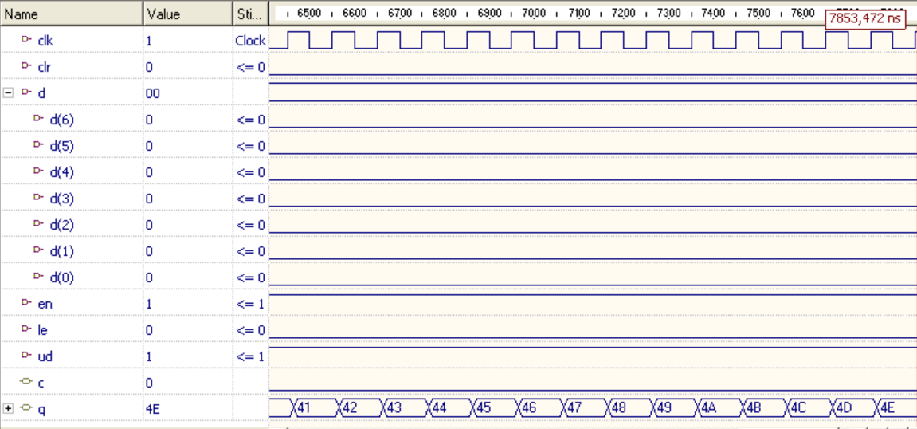

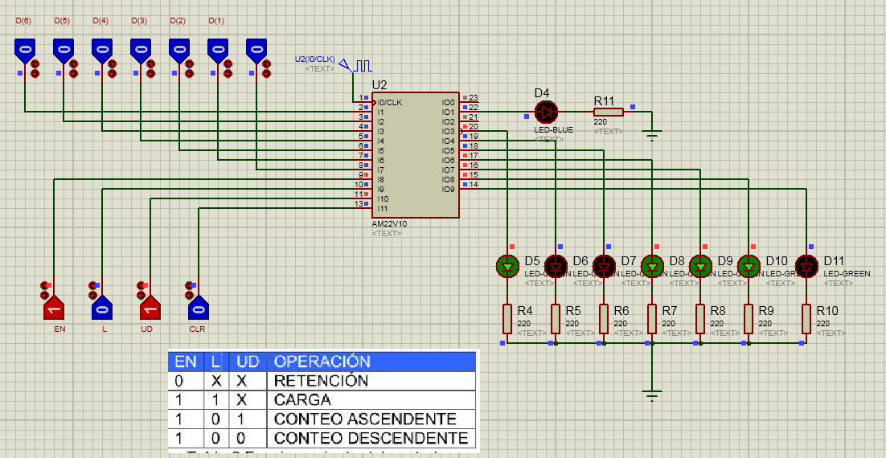

1. Carga del 01 (decimal)

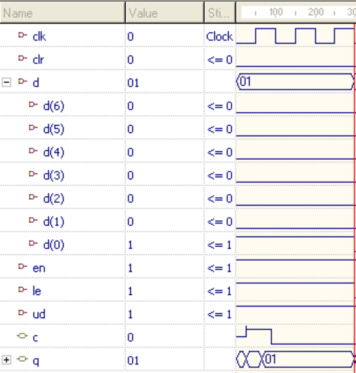

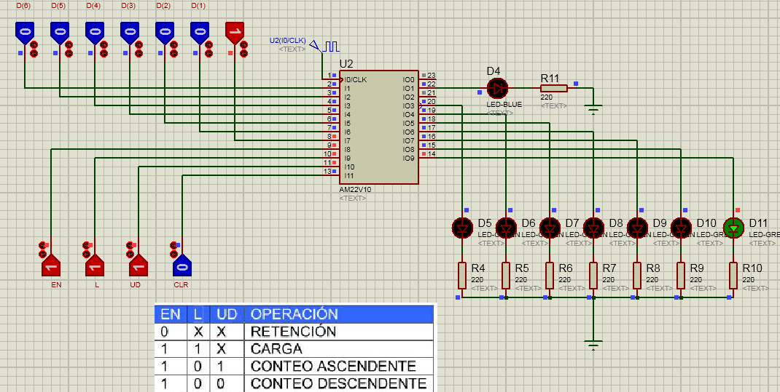

1. Mostrar acarreo descendente

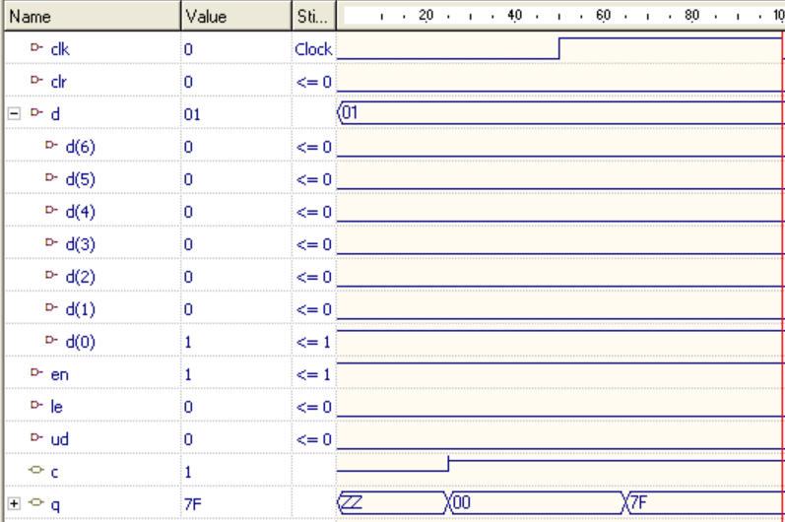

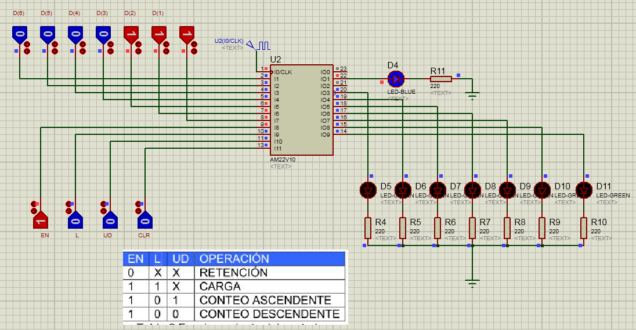

1. Carga del máximo

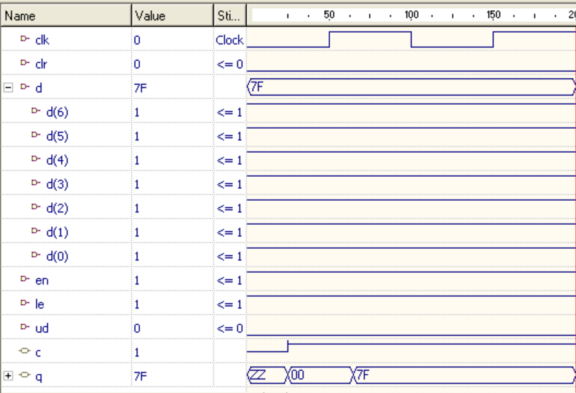

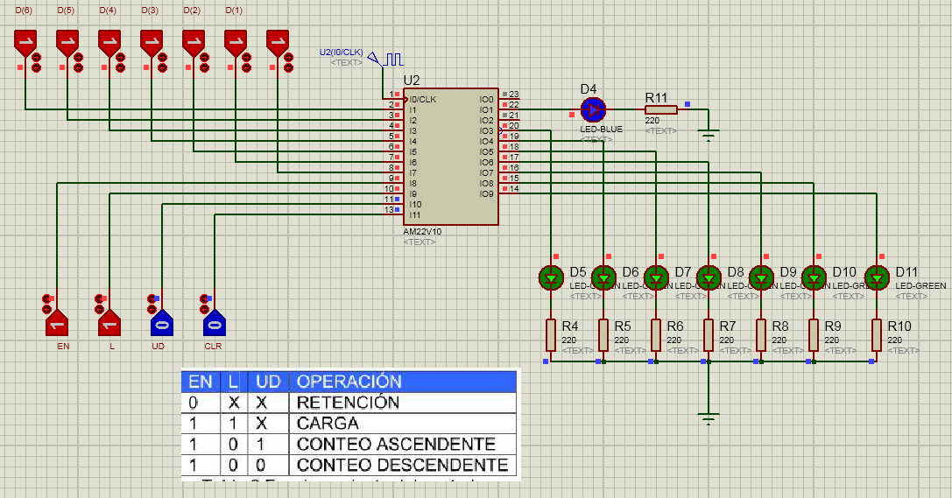

1. Mostrar acarreo ascendente

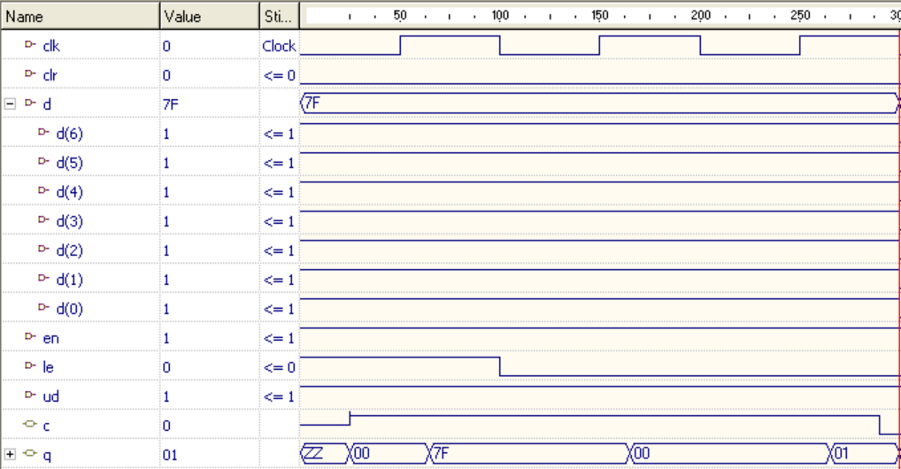

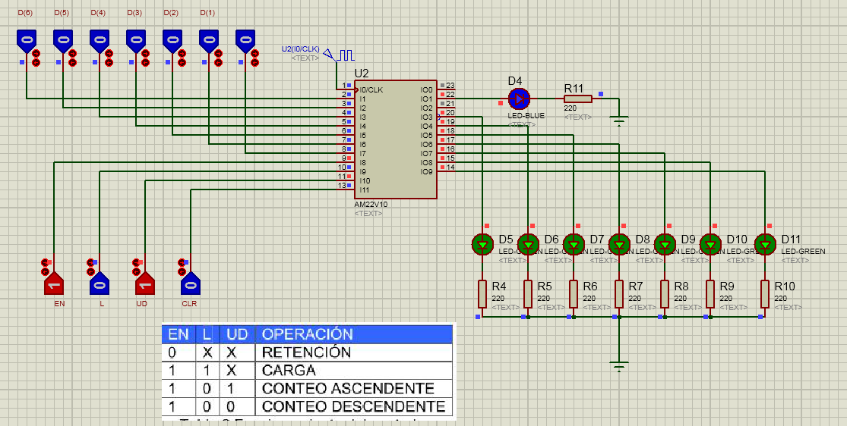

**RPT del contador de 3 bits**

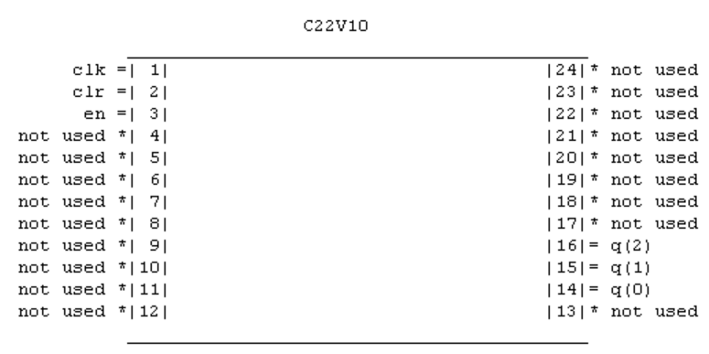

**RPT del contador genérico**

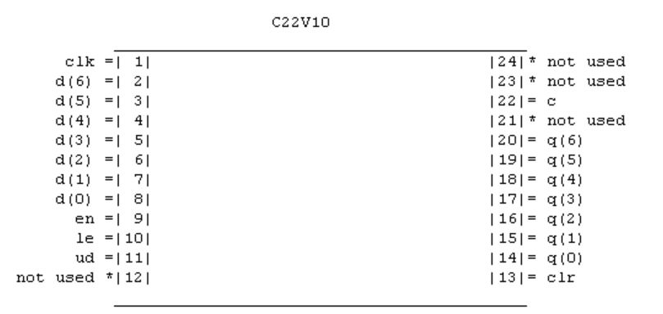

**Cuestionario:**

1. ¿Cuántos dispositivos PLD 22V10 son necesarios para el desarrollo de esta práctica?

R= 2 PLD’s 22V10.

1. ¿Cuántos dispositivos de la serie 74xx (TTL) ó 40xx (CMOS) hubieras necesitado para el desarrollo de esta práctica?

R=1 555, 13 Flip Flops 4013.

1. ¿Cuántos pínes de entrada/salida del PLD 22V10 se usan en el diseño?

R= Para el contador de 3 bits se tienen 3 entradas y 3 salidas, para el contador genérico se tienen 12 entradas y 8 salidas.

1. ¿Cuántos términos producto ocupan las ecuaciones para cada señal de salida y que porcentaje se usa en total del PLD 22V10?

R= Para el contador de 3 bits se ocupan 9 términos producto y un 27 % de las macroceldas, para el contador genérico se ocupan 56 términos producto y se ocupa un 90% de las macroceldas.

1. ¿Por qué se tienen que usar variables para implementar la ecuación genérica del contador con señal de control *enable*?

R= Porque el enable es el que se encarga que se cuente a una posición más o a una posición menos.

1. ¿Qué nivel de diseño se implementó al usar los operadores + y – en el contador?

R= Se utilizó la librería aritmética para el uso de signos para propósitos.

1. ¿Cuáles son las señales que funcionan de manera síncrona y cuáles de manera asíncrona?

R= Las señales asíncronas son clear y clock, ud, d, l, son síncronas.

1. ¿Qué puedes concluir de esta práctica?

R= En conclusión se logró utilizar más herramientas que se nos proporciona por VHDL para facilitar más la codificación del programa.